腾达（Tenda）FH456V7.0 如何设置无线中继功能？

- 电脑通过网线连接到路由器的1、2、3任意LAN口，若是没有电脑，手机连接路由器的无线信号，打开电脑或者手机的浏览器，在浏览器地址栏（非搜索栏）上输入“tendawifi.com”按回车或者Enter键；
- 如果之前设置过登录密码，会跳转到如下界面，输入设置的登录密码，点击“登录”即可跳转到路由器的管理界面；若是之前没有设置过登录密码，按回车键后可直接跳转到路由器的管理界面。

1、进入路由器的管理界面后，点击“上网设置”，在右侧选择“热点信号放大模式（WISP）”或者“万能中继模式（Client+AP）”,选择要中继的上级信号；
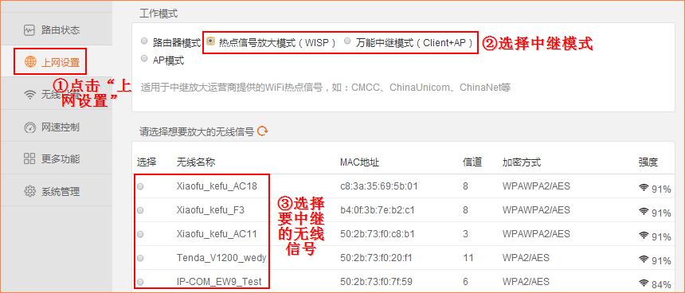
在弹出来的窗口上输入上级无线信号密码，点击“连接”即可。
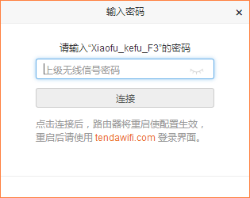
2、点击“连接”后，路由器将重启,重启完成后，出现如下界面代表中继成功
